День правовых знаний
Презентация о правах ребенка
Работа состоит из 24 слайдов, 6 из которых можно назвать основными, а остальные конкретизируют различные понятия и моменты.
Презентация будет интересна и ребенку и взрослому, т.к. оснащена гиперссылками и триггерами.

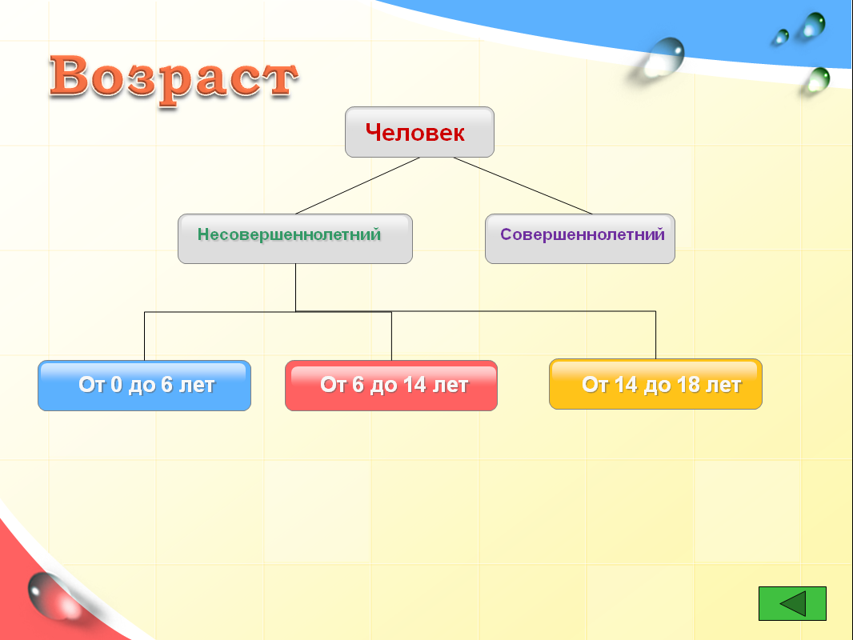
Каждая ступенька приведет на отдельную страницу с конкретным материалом.

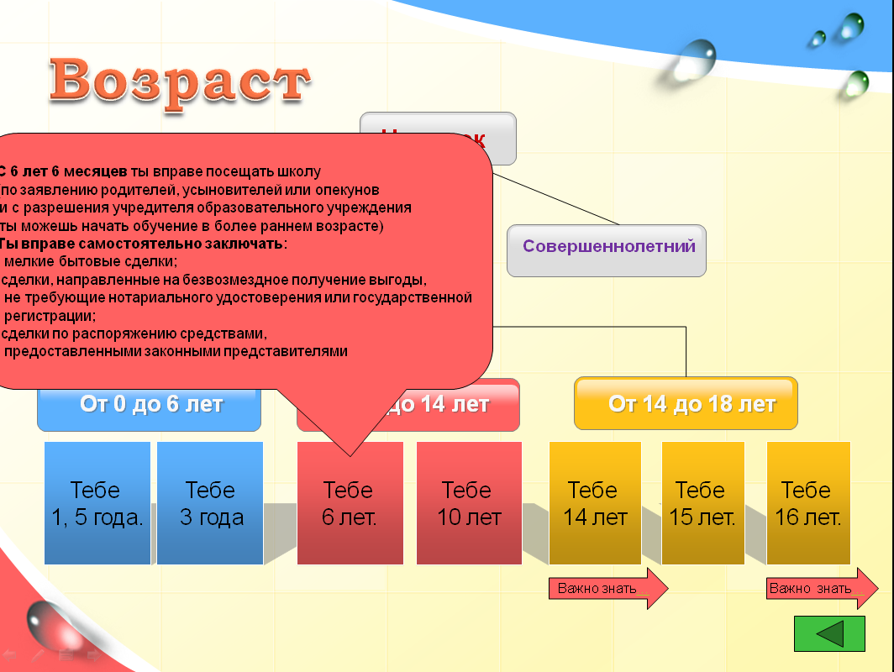
При нажатии на нужный вам объект появится информация, касающаяся конкретного возраста.

При повторном нажатии - ссылка убирается.
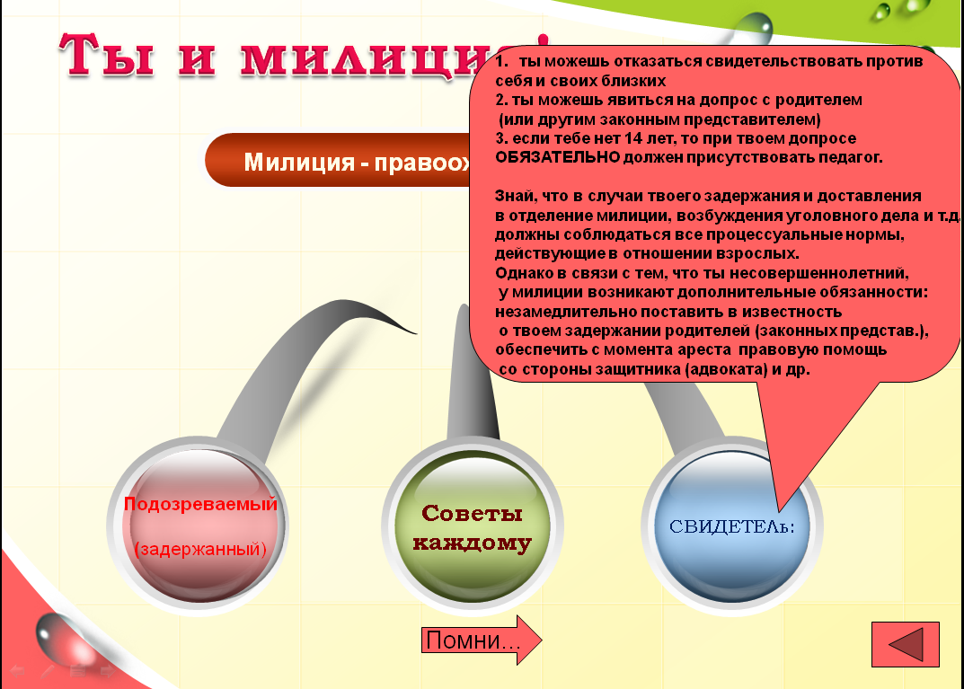
 -кнопка возврата на предыдущий слайд.

Надеюсь, что данная презентация будет полезна и взрослым и детям.
Буду благодарна за отзывы о работе.

Спасибо! Татьяна Паутова.

